開 會 通 知
111.02.18
主 旨：召開110學年度第2學期實習輔導會議
時 間：111年3月2日（星期三）中午12時
地 點：教學暨行政大樓六樓會議室
主 持 人：龍主任智毫
列席人員：石校長文傑、廖主任鴻銘、柯主任寶鵬
出席人員：
機械科：溫晉源主任、陳明生主任、陳俊焜老師、吳滄欽老師、陳崇彥老師、黃瑞閔老師侯明賢老師、張晉瑀老師、王南成老師、楊日昇老師、紀春榮技佐
鑄造科：陳祈宏主任、莊媖任老師、楊湘豐老師、周清峰老師、林浚彬技士
機模科：施硯元主任、潘志軒組長、王璽權組長、林清培老師、李羿德老師、盧英傑技佐
製圖科：劉家明主任、黃宜弘主任、李建億老師、黃郁婷老師、張雅猛老師、黃菁芬老師黃朝國老師、謝秀珍技士
機電科：陳鎮潦祕書、廖美緣組長、張英哲組長、鄭孟筆老師、施汶祺老師、陳智泓老師
楊昭德老師、陳孟龍老師、張易崇老師、許銘峰技佐
電機科：魏宏銘主任、陳怡誠組長、劉忠樸老師、王俞婷老師、施昀晴老師、吳信泓組長
羅章仁老師、王郁翔老師、余俊昇老師、涂進三技佐
控制科：林允正主任、吳孟賢老師、黃勝正老師、李明地老師、陳舜賢老師、劉文雄技士
電子科：蔡文欽主任、林全財主任、賴威東老師、許建斌老師、王玉燕老師、王俊智老師林佳沂老師、趙守毓老師、呂世河老師、蔡良通技士
資訊科：吳志文主任、黃正誼組長、劉冠辰老師、盧佳信老師、林明聰老師、施凡昱組長徐永昇老師、林帥鳳老師、林浩明技士
汽車科：李汯緯主任、吳建鋒主任、洪敏傑老師、周照棠老師、江旺達老師、蘇俊榮老師柯東佑老師、李承弦老師、邱春根老師、顏榮森老師、粘書豪老師、宋侑昇老師林金生技士
建築科：張盛進主任、陳 織老師、翁麗敏老師、王秀芳老師、粘錦成老師、余敏綉老師施勝華老師、蔡佳勳老師、張秉茜老師、余能義老師、林冠良老師
實習處：王弘明組長、曹昌偉組長、吳忠信組長、陳淑娟小姐、方承緯同學
進修學校：蔡組長銘爵

備註：
※請進校及各科主任轉知相關出席人員，準時參加會議，名單若有誤，請電告本處。
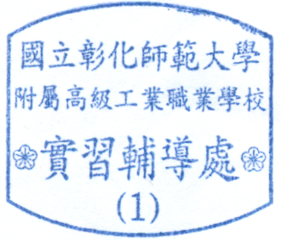
※利用午休時間開會，諸多不便敬請見諒（姓名為粗體斜字加底線者備有素食，其他若需素食請來電告知實習處陳淑娟小姐）
※若因公出、他事未能出席師長，敬請先行告知（分機227、269）
實習輔導處 啟

